Los pasajes que siguen corresponden al diálogo Gorgias: 456ª 458e. Mediante el recurso a una conversación entre algunos sofistas (Gorgias entre ellos) y Sócrates, Platón destaca los elementos que diferencian la práctica sofística de la filosófica.

GORGIAS

GORGIAS: Y observarás, Sócrates, que, cuando se trata de elegir a las personas de que hablabas ahora, son los oradores los que dan su consejo y hacen prevalecer sobre estos asuntos.

SÓCRATES: Por la admiración que ello me produce, Gorgias, hace tiempo que vengo preguntándote cuál es, en realidad el poder de la retórica. Al considerarlo así, me parece de una grandeza extraordinaria.

G: Si lo supieras todo, Sócrates, verías que, por así decirlo, abraza y tiene bajo su dominio la potencia de todas las artes. Voy a darte una prueba convincente. Me ha sucedido ya muchas veces que, acompañando a mi hermano y a otros médicos a casa de uno de esos enfermos que no quieren tomar la medicina o confiarse al médico para una operación o cauterización, cuando el médico no podía convencerle, yo lo conseguí sin otro auxilio que el de la retórica. Si un médico y un orador van a cualquier ciudad y se entabla un debate en la asamblea o en alguna otra reunión sobre cuál de los dos ha de ser elegido como médico, yo te aseguro que no se hará ningún caso del médico, y que, si él lo quiere, será elegido el orador. Del mismo modo, frente a otro artesano cualquiera, el orador conseguiría que se le eligiera con preferencia a otro, pues no hay materia sobre la que no pueda hablar ante la multitud con más persuasión que otro alguno, cualquiera sea la profesión de éste.
Tal es la potencia de la retórica y hasta tal punto alcanza; no obstante, Sócrates, es preciso utilizar la retórica del mismo modo que los demás medios de combate. Por el hecho de haberlos aprendido, no se deben usar contra todo el mundo indistintamente; el haber practicado el pugilato, la lucha o la esgrima, de modo que se pueda vencer a amigos y enemigos, no autoriza a golpear, herir o matar a los amigos. Pero tampoco, por Zeus, si alguno que ha frecuentado la palestra y ha conseguido robustez y habilidad en el pugilato golpea y mata a su padre, a su madre o a alguno de sus parientes o amigos, no se debe por ello odiar ni desterrar a los maestros de gimnasia y de esgrima. Éstos les han enseñado sus artes con la intención de que las emplearan contra los enemigos y los malhechores, en defensa propia, sin iniciar el ataque; pero los discípulos, tergiversando este propósito, usan mal de la superioridad que les procura el arte. En este caso los maestros no son malvados, ni su arte es por ello culpable ni perversa, sino, en mi opinión, lo son los que no se sirven de ella rectamente.
El mismo razonamiento se aplica también a la retórica. En efecto, el orador es capaz de hablar contra toda clase de personas y sobre todas las cuestiones, hasta el punto de producir en la multitud mayor persuasión que sus adversarios sobre lo que él quiera; pero esta ventaja no le autoriza a privar de su reputación a los médicos ni a los de otras profesiones, solamente por el hecho de ser capaz de hacerlo, sino que la retórica, como los demás medios de lucha, se debe emplear también con justicia. Según creo yo, si alguien adquiere habilidad en la oratoria y, aprovechando la potencia de este arte, obra injustamente, no por ello se debe odiar ni desterrar a quien le instruyó; este transmitió su arte para un empleo justo, y el discípulo lo utiliza con el fin contrario. Así pues, es de justicia odiar, desterrar o condenar a muerte al que hace mal uso, pero no al maestro.

S: Supongo, Gorgias, que tú también tienes la experiencia de numerosas discusiones y que has observado en ellas que difícilmente consiguen los interlocutores precisar el objeto sobre el que intentan dialogar y, de este modo, poner fin a la reunión después de haber recogido y expresado recíprocamente sus pensamientos. Por el contrario, si hay diferencia de opiniones y uno de ellos afirma que el otro no habla con exactitud o claridad, se irritan y se imaginan que se les contradice con mala intención, y así disputan por amor propio sin examinar el objeto propuesto en la discusión. Algunos terminan por separarse de manera vergonzosa, después de injuriarse y haber dicho y oído tantas ofensas que hasta los asistentes se indignan consigo mismos por haberse prestado a escuchar a tales personas. ¿Por qué digo esto? Porque ahora me parece que tus palabras no son consecuentes ni están de acuerdo con lo que dijiste al principio sobre la retórica. Sin embargo, no me decido a refutarte temiendo que supongas que hablo por rivalidad contra ti y no por el deseo de esclarecer el objeto de nuestra discusión. Por tanto, si tú eres del mismo tipo de hombre que yo soy, te interrogaré con gusto; si no, lo dejaré. ¿Qué clase de hombre soy yo? Soy de aquellos que aceptan gustosamente que se les refute, si no dicen la verdad, y de los que refutan con gusto a su interlocutor, si yerra; pero que prefieren ser refutados a refutar a otro, pues pienso que lo primero es un bien mayor, por cuanto más vale librarse del peor de los males que librar a otro; porque creo que no existe mal tan grave como una opinión errónea sobre el tema que ahora discutimos. Por lo tanto, si dices que también tú eres así, continuemos; pero si crees que conviene dejar la conversación, dejémosla ya y pongámosle fin.

G: Te aseguro, Sócrates, que también soy de la misma manera de ser que tú indicas; sin embargo, quizá conviniera tener en cuenta el interés de los que aquí están, porque ya antes de llegar vosotros había yo disertado ampliamente, y si ahora continuamos la conversación, quizás nos extendamos demasiado. Así pues, es preciso consultarles, no sea que retengamos a alguien que quiera atender a otra cosa.

QUEREFONTE: Ya oís, Gorgias y Sócrates, el clamor de todos que desean oíros si continuáis; en cuanto a mí, ojalá no se me presente una ocupación tan imperiosa que me obligue a abandonar conversaciones de tanta importancia y llevadas de tal modo para dar preferencia a otro asunto.

CALICLES: Por los dioses, Querefonte, también yo me he encontrado en muchas discusiones y no sé si alguna vez he sentido tanto placer como ahora; por consiguiente, me daréis gran satisfacción, aunque estéis dispuestos a conversar durante todo el día.

S: Por mi parte, Calicles, no hay inconveniente, si Gorgias consiente en ello.

G: En esta situación, Sócrates, resulta ya vergonzoso que no acepte; tanto más cuanto yo mismo me he ofrecido espontáneamente a que cada uno me pregunte lo que quiera. Así pues, si le parece bien a los presentes, continúa la conversación e interroga lo que desees.

S: Escucha, Gorgias, lo que me causa extrañeza en tus palabras; quizá has hablado rectamente, pero yo no te comprendo bien. ¿Afirmas que eres capaz de enseñar la retórica al que quiera ser tu discípulo?
G: Sí.

S: ¿De manera que sobre todos los objetos produzca convicción en la multitud, persuadiéndola sin instruirla?

G: Exactamente.

S: Decías hace un momento que incluso sobre la salud el orador será más persuasivo que el médico.

G: Sí que lo decía, pero sólo ante la multitud.

S: Decir ante la multitud ¿no es decir ante los ignorantes? Pues, sin duda, ante los que saben no puede ser el orador más persuasivo que el médico.

G: Es verdad.
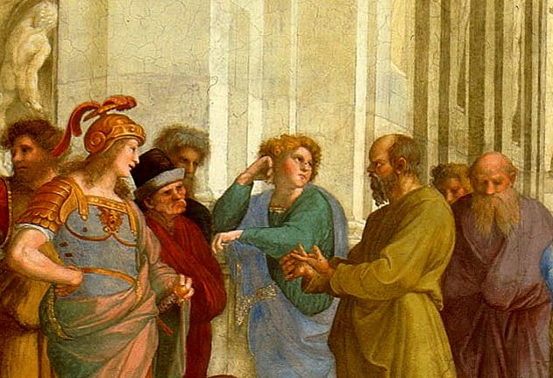
S: Y si es más persuasivo que el médico resulta más persuasivo que el que sabe.

G: Así es.

S: Sin ser médico, ¿no es cierto?

G: Sí.

S: El que no es médico es ignorante, y el médico sabe.

G: Es evidente.

S: Luego ante ignorantes el que no sabe será más persuasivo que el que sabe, puesto que el orador aventaja al médico ¿Resulta esto o no?

Referencia de imagen: Sócrates en La Escuela de Atenas: Rafael

